优惠券 详细设计
目录
（打开文档时选择“是”更新域，即可生成目录）
项目 | 内容
版本 | v0.1（评审稿）
需求来源 | 《商城优惠券功能需求说明书 V1.0》，运营部，2026-10-20
所属系统 | demo-shop 1.3.0
编写日期 | 2026-10-31
状态 | 待评审

修订记录
版本 | 日期 | 说明
v0.1 | 2026-10-31 | 初稿，待需求评审

第一部分 业务确认
本部分供运营部确认。请重点查看 1.5 待澄清问题（其中 6 个阻塞开发），并逐条核对 1.2 需求清单 和 1.4 验收标准 是否符合预期。文中标注【假设，见 Q-xx】的内容是按建议方案写的，答复不同时会相应修改。

1.1 背景与目标
双十二大促需要用优惠券拉动下单转化。系统目前没有任何优惠能力，要求 12 月 5 日前上线。
范围内：后台创建、查询、停用优惠券；用户领券；下单用券；我的优惠券；订单取消退券；券的领取与使用统计。
范围外（本期不做，如需要请在评审时提出）：
- 按商品、品类限定可用范围【假设，见 Q-01】
- 后台直接发券给指定用户、兑换码
- 退款、售后退券（系统目前没有退款流程）【假设，见 Q-06】
- 统计报表导出【假设，见 Q-09】

1.2 需求清单
编号 | 需求描述 | 角色 | 来源 | 优先级
R-01 | 运营可以创建优惠券，类型为满减券或折扣券，填写名称、面额或折扣、使用门槛、发放总量、有效期 | 运营 | 需求 2.1 | 必须
R-02 | 运营可以查看优惠券列表 | 运营 | 需求 2.1 | 必须
R-03 | 运营可以停用优惠券，停用后用户不能再领取 | 运营 | 需求 2.1 | 必须
R-04 | 用户可以领取优惠券，每张券每人限领一张，发放总量领完后不能再领 | 用户 | 需求 2.2 | 必须
R-05 | 领券中心展示当前可领取的优惠券，并标明用户是否已领取 | 用户 | 需求 2.2（推导） | 必须
R-06 | 商品详情页展示当前可领取的优惠券 | 用户 | 需求 2.2，见 Q-01 | 必须
R-07 | 用户下单时可以看到本单可用的优惠券并选择一张 | 用户 | 需求 2.3，见 Q-04 | 必须
R-08 | 用券下单时，系统按券规则计算优惠金额和实付金额 | 系统 | 需求 2.3 | 必须
R-09 | 用户在个人中心按“未使用、已使用、已过期”查看自己的优惠券 | 用户 | 需求 2.4 | 必须
R-10 | 订单取消后，该订单使用的优惠券退回给用户 | 系统 | 需求 3 | 必须
R-11 | 运营可以查看每张券的领取数量和使用数量 | 运营 | 需求 3 | 必须

1.3 业务规则与流程

1.3.1 业务流程
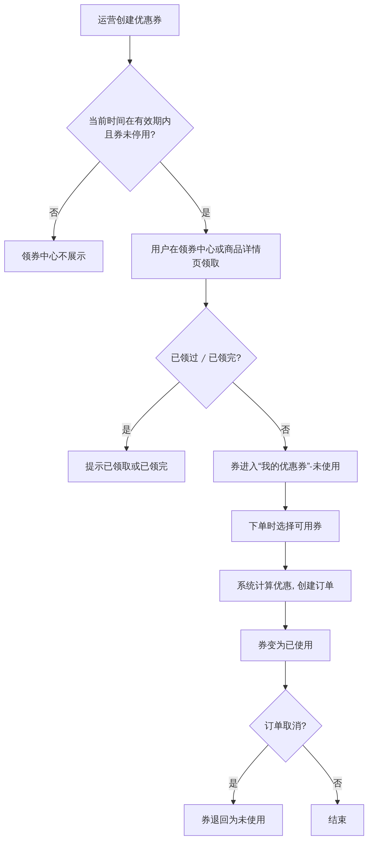

1.3.2 业务规则
规则 | 内容 | 关联需求
券类型 | 满减券：满门槛金额减固定金额，例如满 100 减 10。折扣券：满门槛金额按折扣计算，例如满 50 打 8.5 折 | R-01
适用范围 | 全场商品通用【假设，见 Q-01】 | R-01, R-06
有效期 | 固定起止时间，例如 2026-12-10 00:00:00 至 2026-12-12 23:59:59，领取和使用都必须在有效期内【假设，见 Q-03】 | R-01, R-04
门槛判定 | 订单商品金额 大于或等于 门槛金额时可用。门槛为 0 表示无门槛【假设，见 Q-02】 | R-07, R-08
折扣上限 | 折扣券可设置“最高优惠金额”，不设则不封顶【假设，见 Q-02】 | R-01, R-08
金额精度 | 优惠金额精确到分，折扣券计算结果向下取整到分【假设，见 Q-08】 | R-08
最低实付 | 优惠后实付金额最低 0.01 元【假设，见 Q-10】 | R-08
叠加 | 一个订单最多使用一张优惠券【假设，见 Q-04】 | R-07
限领 | 每张券每人限领一张；券退回后仍算已领，不能重复领取【假设，见 Q-05】 | R-04, R-10
领完 | 已领取数量达到发放总量后不能再领。用券或退券不影响已领取数量 | R-04
停用 | 停用后不能再领取；已领取未使用的券在有效期内仍可使用【假设，见 Q-07】 | R-03
修改 | 优惠券创建后不能修改，只能停用【假设，见 Q-11】 | R-01
退券 | 仅“未支付订单取消”时退券；退回时如果券已过期，就直接显示为已过期【假设，见 Q-06】 | R-10

1.3.3 状态说明
优惠券（运营视角）
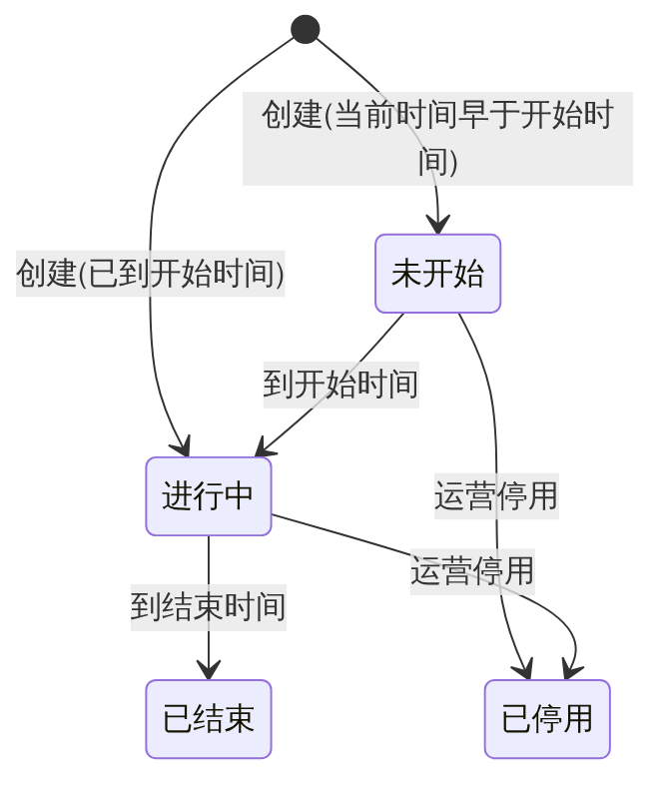
状态 | 含义 | 允许的操作
未开始 | 未到开始时间 | 停用
进行中 | 在有效期内且未停用 | 用户领取、使用；运营停用
已结束 | 已过结束时间 | 仅查看
已停用 | 运营已停用 | 仅查看；用户已领的券仍可使用【假设，见 Q-07】

用户的券
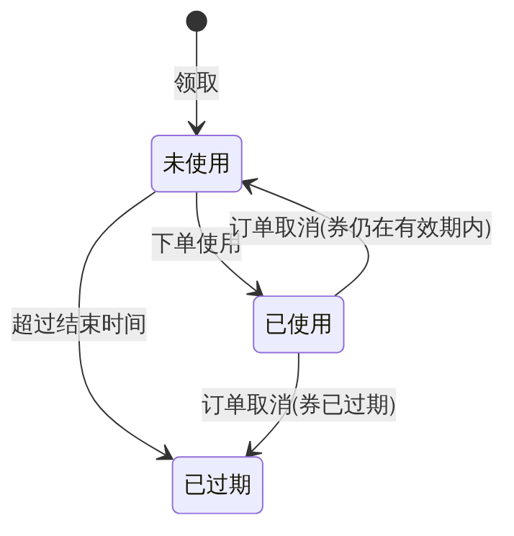
状态 | 含义 | 允许的操作
未使用 | 已领取，在有效期内，未使用 | 下单时选择
已使用 | 已用于某个订单 | 查看对应订单
已过期 | 超过结束时间未使用 | 仅查看

1.3.4 角色与权限
角色 | 可执行操作 | 数据范围
运营 | 创建、查看、停用优惠券，查看领取和使用统计 | 全部优惠券
用户 | 领券、用券、查看自己的券 | 仅本人的券

后台接口的登录与权限校验方式见 Q-12。

1.3.5 页面与字段
后台 - 创建优惠券
字段 | 必填 | 校验规则 | 说明
券名称 | 是 | 1–30 字 | 展示给用户
券类型 | 是 | 满减券 / 折扣券
减免金额 | 满减券必填 | 0.01–9999.99 元
折扣 | 折扣券必填 | 0.1–9.9 折，最多一位小数 | 例如 8.5 表示 8.5 折
最高优惠金额 | 否 | 0.01–9999.99 元，仅折扣券 | 【假设，见 Q-02】
使用门槛 | 是 | 0–99999.99 元，0 表示无门槛 | 满减券的减免金额必须小于门槛（无门槛除外）
发放总量 | 是 | 1–1000000 张
有效期 | 是 | 结束时间晚于开始时间，且晚于当前时间 | 【假设，见 Q-03】

后台 - 优惠券列表：名称、类型、优惠内容（如“满100减10”）、有效期、状态、发放总量、已领取、已使用。可按名称、状态筛选，按创建时间倒序，每页 10 条。【假设，见 Q-09】
领券中心、商品详情页：展示进行中、未领完的券。每张券显示优惠内容、门槛、有效期，以及“领取”“已领取”或“已领完”。
我的优惠券：未使用、已使用、已过期三个页签。未使用按到期时间正序排列，即将过期的排在前面。
下单页：展示本单可用的券，默认不选，用户手动选择一张。不可用的券不展示。【假设，见 Q-04】

1.3.6 异常场景
场景 | 系统行为 | 用户看到的提示
重复领取 | 拒绝 | 您已领取过该优惠券
最后几张被同时抢领 | 只有发放总量内的请求成功，不会超发 | 优惠券已领完
领取已停用或已结束的券 | 拒绝 | 优惠券已失效
下单时券已过期或已被使用 | 拒绝下单，用户需重新选择 | 优惠券不可用，请重新选择
下单时订单金额未达门槛 | 拒绝下单 | 未达到优惠券使用门槛
同一张券同时用于两个订单 | 只有一个订单成功 | 优惠券不可用，请重新选择

1.4 验收标准
编号 | 关联需求 | 前置条件 | 操作 | 预期结果
AC-01 | R-01 | 运营已登录 | 创建“满100减10”、总量 100、有效期为明天到下周的满减券 | 创建成功，列表中显示状态“未开始”
AC-02 | R-01 | 运营已登录 | 创建 8.5 折、最高优惠 20 元、门槛 50 的折扣券 | 创建成功，优惠内容显示“满50打8.5折，最高减20”
AC-03 | R-01 | 运营已登录 | 创建满减券，门槛 50，减免 60 | 创建失败，提示减免金额必须小于门槛
AC-04 | R-02, R-11 | 已有 3 张券，其中一张被领 5 次、用 2 次 | 打开优惠券列表 | 显示 3 张券；该券已领取 5、已使用 2
AC-05 | R-03 | 有一张进行中的券，用户 A 已领未用 | 运营停用该券 | 领券中心不再展示；用户 A 仍可在有效期内使用
AC-06 | R-04 | 进行中的券，总量 2 | 用户 A 领取 | 成功，A 的未使用券中出现该券
AC-07 | R-04 | 用户 A 已领该券 | A 再次领取 | 失败，提示“您已领取过该优惠券”
AC-08 | R-04 | 券总量 2，已领 1 | 用户 B 和 C 同时领取 | 只有一人成功，另一人提示“优惠券已领完”；已领取数为 2
AC-09 | R-05 | 有进行中、未开始、已停用、已领完各一张券 | 用户打开领券中心 | 只展示进行中且未领完的券；已领过的显示“已领取”
AC-10 | R-06 | 同 AC-09 | 用户打开任一商品详情页 | 展示的券与领券中心一致
AC-11 | R-07 | 用户有门槛 100 和门槛 200 两张未使用的券 | 下单，商品金额 150 | 可选列表只有门槛 100 的券
AC-12 | R-07 | 用户有门槛 100 的券 | 下单，商品金额恰好 100 | 该券可选（边界：等于门槛可用）
AC-13 | R-08 | 满 100 减 10 的券 | 商品金额 120 用券下单 | 优惠 10.00，实付 110.00，券变为已使用
AC-14 | R-08 | 8.5 折、最高优惠 20 的券 | 商品金额 99.99 用券下单 | 优惠 14.99（99.99×0.15=14.9985，向下取整），实付 85.00
AC-15 | R-08 | 同上 | 商品金额 200 用券下单 | 优惠 20.00（封顶），实付 180.00
AC-16 | R-08 | 无门槛减 10 元的券 | 商品金额 5 用券下单 | 优惠 4.99，实付 0.01
AC-17 | R-09 | 用户有未使用、已使用、已过期的券各一张 | 打开我的优惠券并切换三个页签 | 每个页签各显示对应的一张
AC-18 | R-10 | 用券下单后未支付，券仍在有效期内 | 取消订单 | 券回到“未使用”
AC-19 | R-10 | 用券下单后未支付，券已过结束时间 | 取消订单 | 券显示在“已过期”

1.5 待澄清问题
编号 | 问题 | 选项 | 建议 | 影响 | 类型 | 状态
Q-01 | 优惠券适用于哪些商品？ | A 全场通用  B 可指定商品或品类 | A。B 需要建关联表并改造商品详情页，12 月 5 日前风险高，可放到二期 | R-01, R-06，表结构 | 阻塞 | 待确认
Q-02 | 门槛和折扣上限：订单金额等于门槛时能否使用？折扣券是否需要“最高优惠金额”？ | A 等于门槛可用，折扣券可设封顶  B 等于门槛可用，不设封顶  C 必须超过门槛 | A。不设封顶时，高客单订单的优惠成本不可控 | R-01, R-08，表结构 | 阻塞 | 待确认
Q-03 | 有效期的形式？ | A 固定起止时间  B 领取后 N 天内有效  C 两种都支持 | A。大促券通常是固定时间段；B 和 C 需要按用户计算到期时间 | R-01, R-09，表结构 | 阻塞 | 待确认
Q-04 | 一个订单可以用几张券？ | A 最多 1 张  B 满减券和折扣券各 1 张  C 不限 | A。多张券需要定计算顺序和分摊规则，对账复杂 | R-07, R-08，表结构 | 阻塞 | 待确认
Q-05 | “每人限领一张”是指每张券每人一张，还是活动期间所有券合计一张？券退回后能否再领？ | A 每张券每人 1 张，退回不影响  B 所有券合计每人 1 张 | A | R-04 | 非阻塞 | 待确认
Q-06 | 哪些情况算“订单取消”需要退券？另外，系统目前没有取消订单的功能（有“已取消”状态，但没有取消入口），取消功能是否在本期范围内？ | A 本期只做未支付订单取消（含超时自动取消），退券随之实现  B 未支付取消和已支付退款都退券 | A。系统目前没有退款流程，B 依赖退款功能。取消入口和超时时长请一并确认 | R-10，工作量 | 阻塞 | 待确认
Q-07 | 运营停用券后，用户已领未用的券还能用吗？ | A 能用到过期  B 立即失效 | A。B 会让已领券的用户投诉 | R-03 | 非阻塞 | 待确认
Q-08 | 折扣券优惠金额的分以下部分怎么处理？ | A 向下取整（用户少优惠不到 1 分）  B 四舍五入 | A。可以避免优惠超出折扣设定 | R-08 | 非阻塞 | 待确认
Q-09 | “统计每张券的领取和使用情况”需要到什么程度？ | A 列表中显示已领取数和已使用数  B 另做报表，按日统计并可导出 | A。B 可以二期做 | R-11 | 非阻塞 | 待确认
Q-10 | 无门槛券面额大于订单金额时怎么处理？ | A 优惠到实付 0.01 元为止  B 不允许使用  C 可以 0 元下单 | A。0 元订单会走不通支付流程 | R-08 | 非阻塞 | 待确认
Q-11 | 券创建后能否修改？ | A 不能修改，只能停用  B 未开始前可以修改全部内容  C 可随时追加发放总量 | A。已领出去的券改规则会引起纠纷；如需追加总量可选 C | R-01 | 非阻塞 | 待确认
Q-12 | （技术负责人确认）后台接口如何鉴权、如何识别运营身份？代码中没有认证机制，现有接口通过请求头 X-User-Id 识别用户 | A 网关统一鉴权，后台接口统一使用 /api/v1/admin/ 前缀  B 本期在服务内增加登录鉴权 | A，与现有做法一致。B 会额外增加较大工作量 | 全部后台接口 | 阻塞 | 待确认

第二部分 技术设计

2.1 总体设计
涉及模块
类型 | 新增 | 修改
Controller | AdminCouponController、CouponController、UserCouponController | OrderController（创建订单）
Service | CouponService、UserCouponService、CouponCalculator | 订单创建逻辑
Entity | Coupon、UserCoupon | Order（新增 3 个字段）
Enum | CouponType、UserCouponStatus
DTO/VO | CouponCreateDTO、CouponQuery、CouponVO、AdminCouponVO、UserCouponVO | OrderCreateRequest、OrderVO

遵循的现有约定（来自代码扫描）
- 统一返回 Result<T>，分页返回 PageResult<T>
- 路径前缀 /api/v1/；用户身份取请求头 X-User-Id（与 POST /api/v1/orders 一致）
- 表名前缀 t_；实体继承 BaseEntity（create_time、update_time、deleted 自动填充与逻辑删除）
- 主键使用雪花 ID（IdType.ASSIGN_ID），与 t_order 一致
- 校验使用 javax.validation 注解；错误码沿用 Result.code，本功能使用 3001–3099
下单用券时序（R-07, R-08）
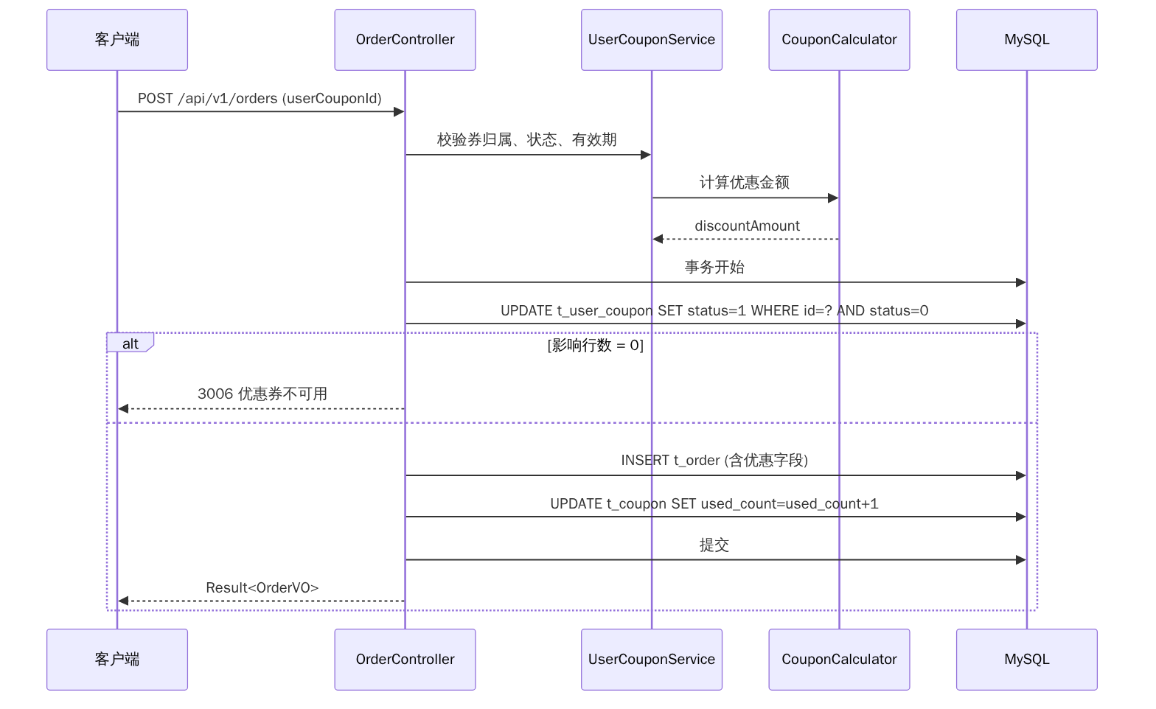

2.2 数据库设计

2.2.1 表清单
表名 | 说明 | 变更类型 | 关联需求
t_coupon | 优惠券模板 | 新增 | R-01, R-02, R-03, R-11
t_user_coupon | 用户领取的券 | 新增 | R-04, R-05, R-09, R-10
t_order | 订单表 | 修改 | R-08, R-10

2.2.2 表结构

t_coupon 优惠券模板（新增）
字段 | 类型 | 允许空 | 默认值 | 说明
id | bigint | 否 |  | 主键，雪花 ID
name | varchar(30) | 否 |  | 券名称
type | tinyint | 否 |  | 1 满减券，2 折扣券
threshold_amount | decimal(10,2) | 否 | 0.00 | 使用门槛，0 表示无门槛
reduce_amount | decimal(10,2) | 是 |  | 满减券减免金额
discount | decimal(3,1) | 是 |  | 折扣券折扣，8.5 表示 8.5 折
max_discount_amount | decimal(10,2) | 是 |  | 折扣券最高优惠金额，空表示不封顶【假设，见 Q-02】
total_count | int | 否 |  | 发放总量
received_count | int | 否 | 0 | 已领取数量
used_count | int | 否 | 0 | 已使用数量
start_time | datetime | 否 |  | 有效期开始【假设，见 Q-03】
end_time | datetime | 否 |  | 有效期结束
status | tinyint | 否 | 1 | 1 启用，0 停用
create_time | datetime | 否 | CURRENT_TIMESTAMP | 创建时间
update_time | datetime | 是 |  | 更新时间
deleted | tinyint | 否 | 0 | 逻辑删除

索引：idx_status_time (status, end_time)，供领券中心查询进行中的券。

t_user_coupon 用户领取的券（新增）
字段 | 类型 | 允许空 | 默认值 | 说明
id | bigint | 否 |  | 主键，雪花 ID
coupon_id | bigint | 否 |  | 优惠券 ID
user_id | bigint | 否 |  | 用户 ID
status | tinyint | 否 | 0 | 0 未使用，1 已使用。“已过期”不落库，见 D-03
order_id | bigint | 是 |  | 使用该券的订单
receive_time | datetime | 否 |  | 领取时间
use_time | datetime | 是 |  | 使用时间
create_time | datetime | 否 | CURRENT_TIMESTAMP | 创建时间
update_time | datetime | 是 |  | 更新时间
deleted | tinyint | 否 | 0 | 逻辑删除（本表不做删除，保留与 BaseEntity 一致）

索引：
- uk_coupon_user (coupon_id, user_id) 唯一索引，保证每人限领一张（D-01）
- idx_user_status (user_id, status)，供我的优惠券和下单可用券查询

t_order 订单表（修改）
字段 | 类型 | 允许空 | 默认值 | 说明
user_coupon_id | bigint | 是 |  | 使用的用户券 ID，未用券为空【假设，见 Q-04】
original_amount | decimal(10,2) | 否 | 0.00 | 商品金额（优惠前）
discount_amount | decimal(10,2) | 否 | 0.00 | 优惠金额

现有 amount 字段含义不变，仍为实付金额：amount = original_amount - discount_amount。

2.2.3 DDL
CREATE TABLE `t_coupon` (
`id` bigint NOT NULL COMMENT '主键(雪花ID)',
`name` varchar(30) NOT NULL COMMENT '券名称',
`type` tinyint NOT NULL COMMENT '1满减券 2折扣券',
`threshold_amount` decimal(10,2) NOT NULL DEFAULT '0.00' COMMENT '使用门槛,0无门槛',
`reduce_amount` decimal(10,2) DEFAULT NULL COMMENT '满减金额',
`discount` decimal(3,1) DEFAULT NULL COMMENT '折扣,8.5表示8.5折',
`max_discount_amount` decimal(10,2) DEFAULT NULL COMMENT '折扣券最高优惠金额',
`total_count` int NOT NULL COMMENT '发放总量',
`received_count` int NOT NULL DEFAULT 0 COMMENT '已领取数量',
`used_count` int NOT NULL DEFAULT 0 COMMENT '已使用数量',
`start_time` datetime NOT NULL COMMENT '有效期开始',
`end_time` datetime NOT NULL COMMENT '有效期结束',
`status` tinyint NOT NULL DEFAULT 1 COMMENT '1启用 0停用',
`create_time` datetime NOT NULL DEFAULT CURRENT_TIMESTAMP COMMENT '创建时间',
`update_time` datetime DEFAULT NULL COMMENT '更新时间',
`deleted` tinyint NOT NULL DEFAULT '0' COMMENT '逻辑删除',
PRIMARY KEY (`id`),
KEY `idx_status_time` (`status`, `end_time`)
) ENGINE=InnoDB DEFAULT CHARSET=utf8mb4 COMMENT='优惠券模板';
CREATE TABLE `t_user_coupon` (
`id` bigint NOT NULL COMMENT '主键(雪花ID)',
`coupon_id` bigint NOT NULL COMMENT '优惠券ID',
`user_id` bigint NOT NULL COMMENT '用户ID',
`status` tinyint NOT NULL DEFAULT 0 COMMENT '0未使用 1已使用',
`order_id` bigint DEFAULT NULL COMMENT '使用的订单ID',
`receive_time` datetime NOT NULL COMMENT '领取时间',
`use_time` datetime DEFAULT NULL COMMENT '使用时间',
`create_time` datetime NOT NULL DEFAULT CURRENT_TIMESTAMP COMMENT '创建时间',
`update_time` datetime DEFAULT NULL COMMENT '更新时间',
`deleted` tinyint NOT NULL DEFAULT '0' COMMENT '逻辑删除',
PRIMARY KEY (`id`),
UNIQUE KEY `uk_coupon_user` (`coupon_id`, `user_id`),
KEY `idx_user_status` (`user_id`, `status`)
) ENGINE=InnoDB DEFAULT CHARSET=utf8mb4 COMMENT='用户优惠券';
ALTER TABLE `t_order`
ADD COLUMN `user_coupon_id` bigint DEFAULT NULL COMMENT '使用的用户券ID' AFTER `user_id`,
ADD COLUMN `original_amount` decimal(10,2) NOT NULL DEFAULT '0.00' COMMENT '商品金额(优惠前)' AFTER `user_coupon_id`,
ADD COLUMN `discount_amount` decimal(10,2) NOT NULL DEFAULT '0.00' COMMENT '优惠金额' AFTER `original_amount`;
-- 存量订单：商品金额 = 实付金额
UPDATE `t_order` SET `original_amount` = `amount` WHERE `original_amount` = 0;

2.3 接口设计

2.3.1 接口清单
接口 | 说明 | 调用方 | 关联需求
POST /api/v1/admin/coupons | 创建优惠券 | 管理后台 | R-01
GET /api/v1/admin/coupons | 优惠券列表（含领取、使用统计） | 管理后台 | R-02, R-11
PUT /api/v1/admin/coupons/{id}/disable | 停用优惠券 | 管理后台 | R-03
GET /api/v1/coupons/available | 可领取的券（领券中心、商品详情页） | 用户端 | R-05, R-06
POST /api/v1/coupons/{id}/receive | 领取优惠券 | 用户端 | R-04
GET /api/v1/user-coupons | 我的优惠券 | 用户端 | R-09
GET /api/v1/user-coupons/usable | 本单可用的券 | 用户端下单页 | R-07
POST /api/v1/orders | 创建订单（修改：新增用券参数） | 用户端 | R-08

后台接口统一使用 /api/v1/admin/ 前缀，由网关鉴权【假设，见 Q-12】。用户端接口通过请求头 X-User-Id 识别用户。
新增错误码
错误码 | 含义 | 关联需求
3001 | 优惠券参数不合法（如满减金额不小于门槛） | R-01
3002 | 优惠券不存在 | R-03, R-04
3003 | 优惠券已失效（停用、未开始或已结束） | R-04
3004 | 您已领取过该优惠券 | R-04
3005 | 优惠券已领完 | R-04
3006 | 优惠券不可用，请重新选择 | R-08
3007 | 未达到优惠券使用门槛 | R-08

2.3.2 接口详情

创建优惠券 POST /api/v1/admin/coupons
请求体 CouponCreateDTO：
字段 | 类型 | 必填 | 校验 | 说明
name | String | 是 | @NotBlank @Size(max=30) | 券名称
type | Integer | 是 | 1 或 2 | 券类型
reduceAmount | BigDecimal | 满减券必填 | 0.01–9999.99 | 减免金额
discount | BigDecimal | 折扣券必填 | 0.1–9.9，1 位小数 | 折扣
maxDiscountAmount | BigDecimal | 否 | 0.01–9999.99 | 最高优惠金额
thresholdAmount | BigDecimal | 是 | 0–99999.99 | 门槛
totalCount | Integer | 是 | 1–1000000 | 发放总量
startTime | String | 是 | yyyy-MM-dd HH:mm:ss | 开始时间
endTime | String | 是 | 晚于 startTime 和当前时间 | 结束时间

类型相关的交叉校验在 Service 中完成，失败返回 3001。响应 Result<Long>，data 为券 ID。

优惠券列表 GET /api/v1/admin/coupons
查询参数：pageNum（默认 1）、pageSize（默认 10）、name（模糊）、state（NOT_STARTED / ONGOING / ENDED / DISABLED）。
响应 Result<PageResult<AdminCouponVO>>：在券的全部字段基础上，增加 state（由 status 与当前时间计算）、receivedCount、usedCount、displayText（如“满100减10”）。

停用优惠券 PUT /api/v1/admin/coupons/{id}/disable
幂等：对已停用的券再次停用返回成功。响应 Result<Void>。

可领取的券 GET /api/v1/coupons/available
请求头 X-User-Id（选填，未登录时不返回领取状态）。返回状态为启用、在有效期内、received_count < total_count 的券，按结束时间正序。
响应 Result<List<CouponVO>>：id、name、type、displayText、thresholdAmount、startTime、endTime、received（Boolean，当前用户是否已领）。

领取优惠券 POST /api/v1/coupons/{id}/receive
请求头 X-User-Id 必填。处理逻辑见 2.4.1。响应 Result<Long>，data 为用户券 ID。错误码 3002–3005。

我的优惠券 GET /api/v1/user-coupons
请求头 X-User-Id；查询参数 status：UNUSED / USED / EXPIRED（必填），以及 pageNum、pageSize。
响应 Result<PageResult<UserCouponVO>>：id、couponId、name、displayText、thresholdAmount、startTime、endTime、status、orderId、useTime。

本单可用的券 GET /api/v1/user-coupons/usable
请求头 X-User-Id；查询参数 amount（BigDecimal，必填，本单商品金额）。返回未使用、在有效期内、门槛 ≤ amount 的券，每张带上 discountAmount（按本单金额计算的优惠），按优惠金额倒序。

创建订单 POST /api/v1/orders（修改）
OrderCreateRequest 新增字段：
字段 | 类型 | 必填 | 说明
userCouponId | Long | 否 | 使用的用户券 ID

OrderVO 新增字段：originalAmount、discountAmount。原 amount 仍为实付金额，兼容老客户端。

2.4 关键逻辑

2.4.1 领券（R-04）
-- 1. 校验券状态与有效期（应用层），失败返回 3002 / 3003
-- 2. 扣减库存：条件更新，防止超发
UPDATE t_coupon SET received_count = received_count + 1
WHERE id = ? AND status = 1 AND received_count < total_count
AND NOW() BETWEEN start_time AND end_time AND deleted = 0;
-- 影响行数 0 → 3005（或复查后 3003）
-- 3. 插入 t_user_coupon；唯一索引冲突 (DuplicateKeyException) → 回滚事务，返回 3004
第 2、3 步在同一事务中执行。先扣库存、后插记录：重复领取时唯一索引冲突会让整个事务回滚，库存不会被错扣。

2.4.2 优惠计算（R-08）CouponCalculator
满减券：discount = min(reduce_amount, original - 0.01)
折扣券：raw = original × (10 - discount) / 10
discount = floor(raw, 2位小数) 【假设，见 Q-08】
if max_discount_amount != null: discount = min(discount, max_discount_amount)
discount = min(discount, original - 0.01) 【假设，见 Q-10】
门槛：original >= threshold_amount 【假设，见 Q-02】
计算统一使用 BigDecimal，舍入模式为 RoundingMode.DOWN。GET /api/v1/user-coupons/usable 和下单都调用同一个方法，保证展示的优惠与实际一致。

2.4.3 下单用券（R-08）
见 2.1 时序图。并发下同一张券被两个订单使用时，依靠 UPDATE ... WHERE status = 0 的影响行数判断，失败的订单整体回滚，返回 3006。

2.4.4 退券（R-10）
在订单取消流程中调用 UserCouponService.returnCoupon(orderId)，与订单状态变更在同一事务：
UPDATE t_user_coupon SET status = 0, order_id = NULL, use_time = NULL
WHERE order_id = ? AND status = 1;
UPDATE t_coupon SET used_count = used_count - 1 WHERE id = ? AND used_count > 0;
券是否过期由查询时判断（D-03），所以退回过期券不需要特殊处理，它会自动出现在“已过期”。
依赖：系统目前没有取消订单功能，入口和超时自动取消需要按 Q-06 的答复补做，见 T-08。

2.4.5 状态计算（R-02, R-09）
- 券的运营状态：status = 0 → 已停用；当前时间早于 start_time → 未开始；晚于 end_time → 已结束；其余为进行中
- 用户券：status = 1 → 已使用；status = 0 且当前时间晚于 end_time → 已过期；其余为未使用
- 我的优惠券按页签查询时，“未使用”和“已过期”需要关联 t_coupon.end_time 判断

2.5 设计决策
编号 | 决策 | 原因 | 备选方案
D-01 | 限领一张用唯一索引 uk_coupon_user 保证 | 并发下比“先查后插”可靠，不依赖 Redis | Redis 分布式锁
D-02 | 发放总量用条件 UPDATE 扣减 | 单条 SQL 原子，不会超发；预估并发下 MySQL 可以承受 | Redis 预扣库存（秒杀级并发才需要）
D-03 | “已过期”不落库，查询时按 end_time 计算 | 不需要定时任务，也没有任务延迟导致的状态不一致 | 定时任务批量更新状态
D-04 | 券规则创建后不可修改，用户券不保存规则快照 | 配合 Q-11 的 A 方案，减少冗余字段 | 领券时快照规则（如果 Q-11 选 B 或 C，就需要改成快照）
D-05 | t_order.amount 保持实付金额含义，新增商品金额和优惠金额字段 | 兼容现有接口和客户端 | 改 amount 为商品金额（不兼容）

2.6 非功能设计
- 并发：领券的热点是 t_coupon 单行更新。按大促峰值 200 QPS 估算【需确认实际峰值】，InnoDB 行锁可以承受；如果需要支持秒杀，再引入 D-02 的备选方案
- 数据量：用户券 = 用户数 × 每人领券数，一年预计百万级，现有索引足够
- 越权：用户端接口一律按 X-User-Id 过滤 user_id，用券时校验券归属，防止使用他人的券
- 缓存：领券中心列表可以缓存 30 秒（Redis 已接入），但 received 字段必须实时查询，不进缓存
- 日志：创建券、停用券、领券失败记录 INFO 日志，包含 userId、couponId

2.7 开发任务拆分
任务 | 内容 | 关联需求 | 规模 | 依赖
T-01 | 执行 DDL，新增实体 Coupon、UserCoupon，修改 Order | R-01, R-04, R-08 | S | Q-01, Q-02, Q-03, Q-04
T-02 | 后台创建、列表、停用接口 | R-01, R-02, R-03, R-11 | M | T-01, Q-12
T-03 | 可领取列表与领券接口（含并发测试） | R-04, R-05, R-06 | M | T-01
T-04 | CouponCalculator 及单元测试（覆盖 AC-13 至 AC-16） | R-08 | S | Q-08, Q-10
T-05 | 我的优惠券、本单可用券接口 | R-07, R-09 | S | T-01, T-04
T-06 | 下单用券改造 | R-08 | M | T-03, T-04
T-07 | 退券逻辑 | R-10 | S | T-06
T-08 | 取消订单入口与超时自动取消（视 Q-06 答复） | R-10 | M | Q-06
T-09 | 联调与按 1.4 验收标准自测 | R-01, R-02, R-03, R-04, R-05, R-06, R-07, R-08, R-09, R-10, R-11 | M | T-02 至 T-08

2.8 上线与回滚
1. 执行 2.2.3 的 DDL。新增列有默认值，不影响旧版本代码运行，可以先执行 DDL 再发版
2. 发布新版本
3. 运营在后台创建活动券，建议先创建一张小总量的测试券，走通领券、下单、取消流程
4. 回滚：回退到旧版本即可，新增表和列保留，不影响旧代码；已用券的订单数据保留

